□ 단국대학교 > 사이버보안 학과 > 인터넷 보안 > 보고서 템플릿

25년 1학기 인터넷 보안 수업

파일 다운로드

2025년 5월 6일

학번 : 32233421
이름 : 이은지
과정 설명
스텝1. 파일 경로와 파일명이 노출되는 취약한 페이지 찾기-게시판의 파일 다운로드
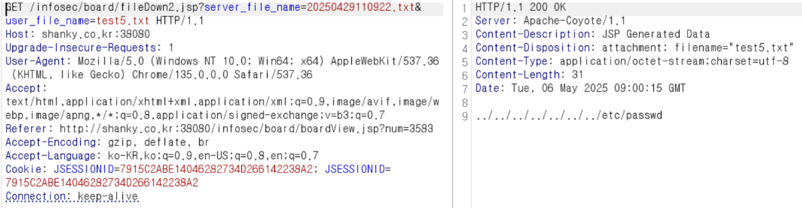

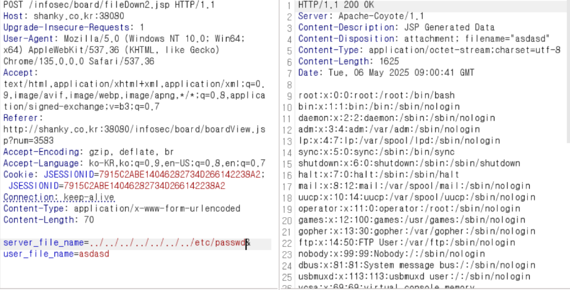
스텝2-1. /etc/passwd를 이용해 파일을 받는다- root에 bash쉘 쓰고 있음을 알 수 있다.

스텝2-2.etc/shadow 파일을 받아 사용자 권한을 알아내기- root에 비밀번호가 해시처리 되어있다.
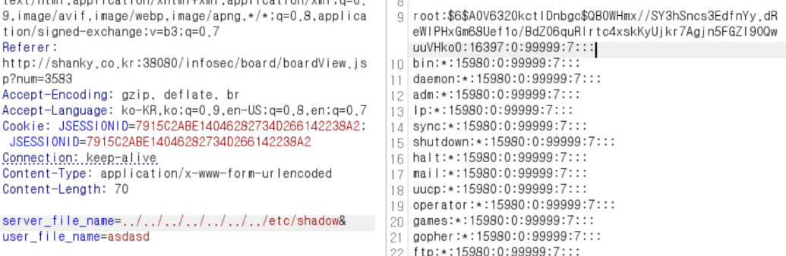

스텝2-3. bash history경로로 현재 접속돼있는 리눅스 웹 서버 사용자 쉘 히스토리를 본다.
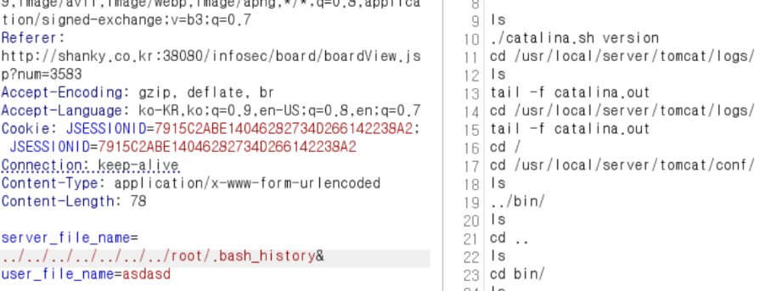

스텝3-1. login프로세스.jsp 파일에 하드코딩하여 DB 계정등 노출
- tomcat폴더의 구조가 webapps라는 폴더로 이루어져 있다. 그것을 이용해 입력파일 다운로드가 된다.
원래 <@ @>안이 보이면 안 되는데 보이는 것을 보아 서버측 코드가 있다는 것을 확인할 수 있다.
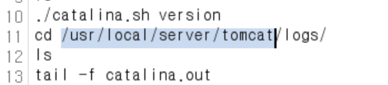

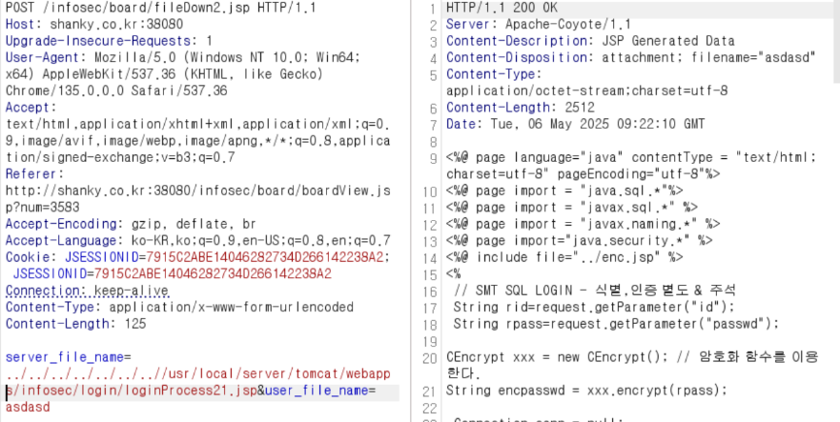

스텝3-2. jdbc설정 확인을 위해 context.xml과 server.xml을 시도하지만 주석이 없다
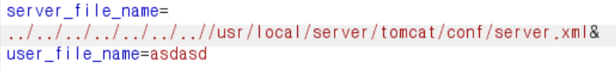
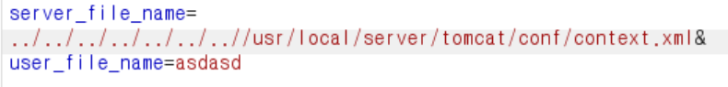

스텝3-3. webapps/infosec/META-INF/context.xml로 시도한다.
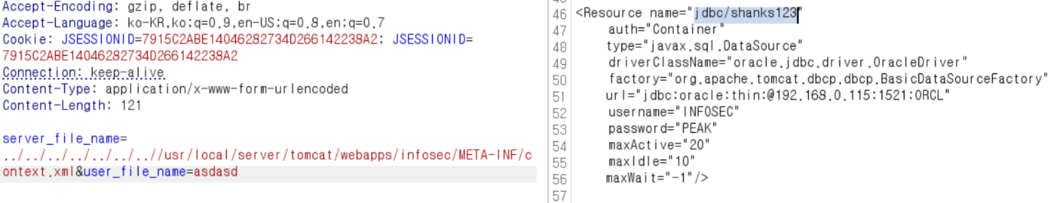

스텝3-4. login프로세스.jsp 파일의 jdbc설정 중, shanks123에서 설정파일을 긁어오라고
하는 코드가 있었다는 것을 확인한다.
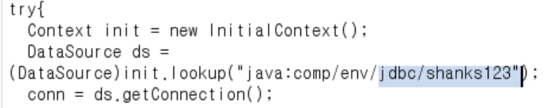

스텝 3-5. ip: 192.168.0.115, port: 1521, DB명: ORCL, ID: INFOSEC, password:PEAK을 확인할 수 있다.
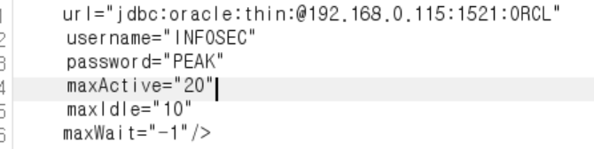
스텝4. db 접속 프로그램과 db clinet가 함께있는 dbeaver를 이용해,
스텝 3-5에서 확인한 정보들로DB에 접속한다.
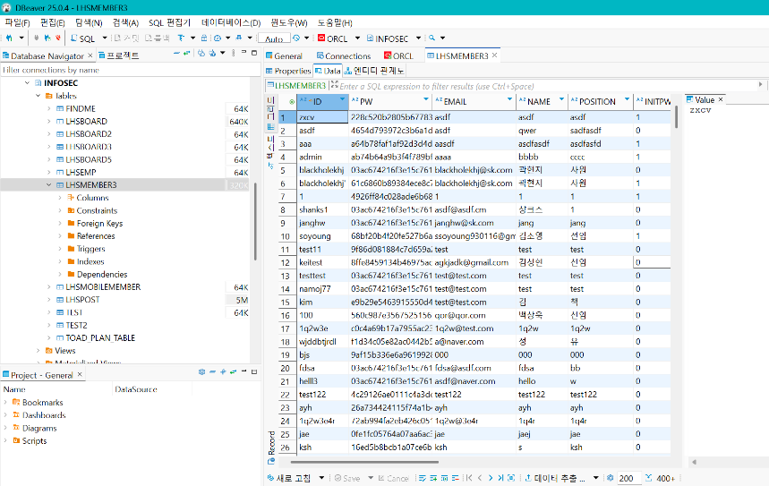

성명 | 프로젝트 후 소감
이은지 | 파일 다운로드를 통해 /etc/passwd, /etc/shadow등의 중요한 파일을 다운로드 받고, 이를 통해 사용자를 알아내고 결국에는 DB접근 관련 파일을 찾아낼 수 있다는 것이 흥미로웠습니다. 특히 DB정보를 알아내서, 프로그램을 이용하면 모든 사용자의 정보를 볼 수 있는 것이 신기하면서도 해킹의 위험성을 확실히 깨달을 수 있었습니다.

